Temat: Koła i okręgi. Promień, średnica, cięciwa koła. 06.05.2021
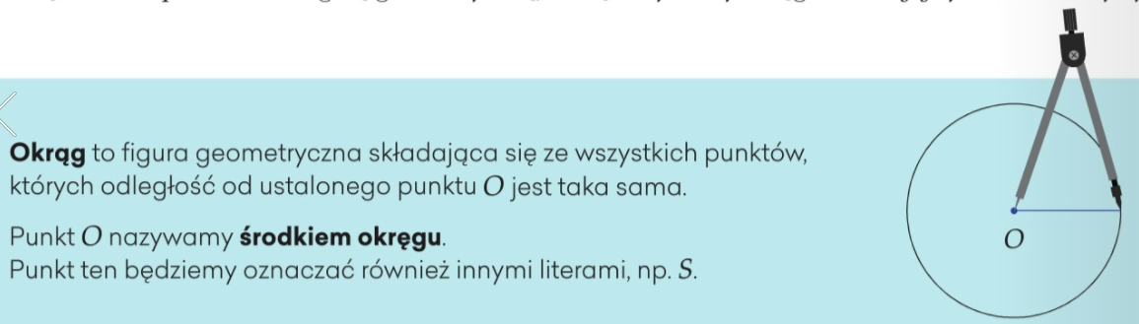
Zadanie1
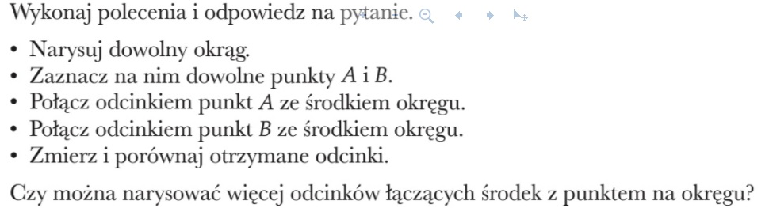

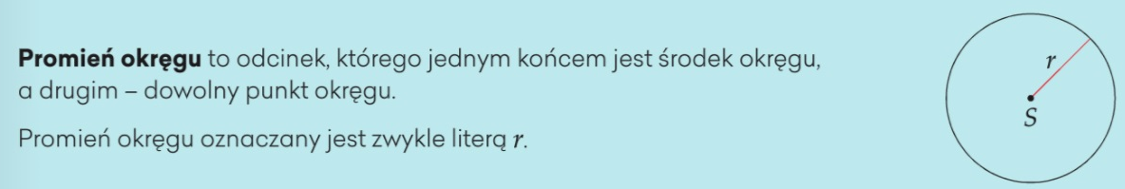
Zadanie2

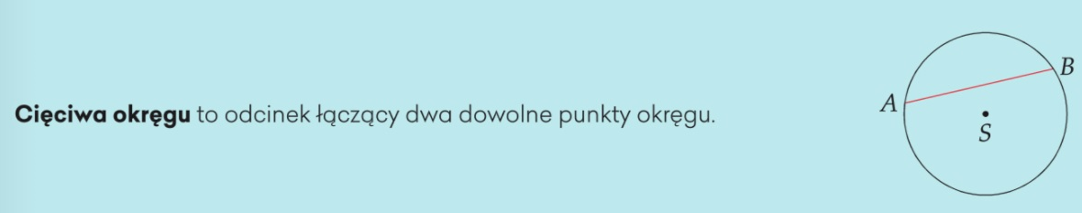
Zadanie3

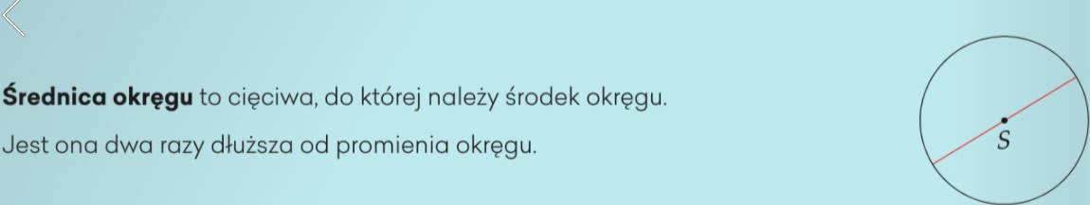
Zadanie4 Używając pojęć z ramki uzupełnij zdania
Promień okręgu, środek okręgu, cięciwa okręgu, średnica okręgu

Odcinek OE to ………………………………
Odcinek AB to …………………………………….
Odcinek CD to ………………………………………..
Punkt O to ……………………………………………

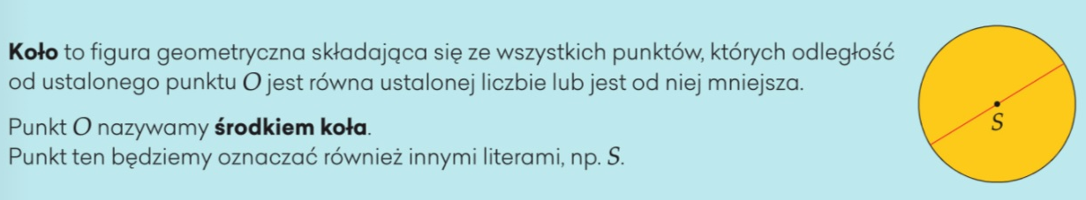
Zadanie5
promień koła, środek koła, cięciwa koła, średnica koła
Odcinek CD to ………………………………………..
Punkt O to ……………………………………………

Odcinek OE to ………………………………
Odcinek AB to …………………………………….

Średnica S koła jest równa długości dwóch promieni
S= 2*r
S-średnica r-promień
Promień to połowa średnicy r=S : 2
Zadanie6
Oblicz długość średnicy kół mając długości jej promieni:  r = 5cm S= …………  r= 2,5m S= …………..  r= 12dm S= ……………….. | Oblicz długość promienia koła mając daną jego średnicę  S= 10cm r= ……..  S=80dm r= ……….  S=7cm r= ………

